Отдохнуть на побережье чудесного Байкала
по оптимальной цене – реально!

Текст для первого слайда
Туристическая база “Бухта Песчаная” предлагает вам провести незабываемый отдых на берегу известного на весь мир озера. Почувствуйте истинное наслаждение от пребывания в местах девственной красоты и живописных пейзажей.

- Редчайшая природа байкальского заповедника
- Невероятные достопримечательности
- Захватывающие экскурсии
- Комфортное проживание
- Отдых вдали от цивилизации

Это место не оставляет равнодушным не единого человека. Стоит один раз взглянуть на просторы заповедника, и отвернуться уже практически невозможно.

Текст для второго слайда

Почему вам стоит остановиться именно здесь?

Песчаная бухта заслуженно считается визитной карточкой озера Байкал. Это отличное место для летнего отдыха всей семьей. Сотни людей со всего мира ежегодно хотят попасть в сердце бухты, чтобы своими глазами увидеть невероятные творения дикой природы.

Питание | Проживание | Благоустройство | Иметь с собой
В путевку включено 3-х разовое полноценное питание.  После насыщенных экскурсий вы сможете как следует подкрепиться горяченьким. | Уютные домики на лазурном побережье Байкала вмещают от 2 до 4 человек в каждой комнате.  Около корпуса находится душевая и умывальня. | На территории турбазы имеется настоящая русская баня.  Также в шаговой доступности располагается спортивная площадка. | Требуется только теплая одежда, средства личной гигиены и хорошее настроение.  Об остальном мы позаботимся сами.

Текст для третьего слайда (только заголовок, фотографии остаются)

Наши шикарные просторы и счастливые отдыхающие

Текст для четвертого слайда

Самые захватывающие экскурсии на побережье Байкала

Впечатляющие  Ходульные деревья | Кедр  Мужество Жизни | Падь Долгая | Священное дерево  на скале обзора
Деревья с обнаженными корнями, которые словно заколдованные поднимаются по склону горы.  Стволы “безумцев” возвышаются на 2-3 метра над уровнем почвы. | Живописное творение природы, растущее на вершине 6-ти метровой скалы.  Смотря на него, складывается ощущение будто корни берут свое начало прямо из камня. | Необычайная горная долина, расположенная по соседству с бухтой Бабушка.  Шикарные скальные массивы поражают своей мощью и изяществом одновременно. | На высоте 260 метров над уровнем самого Байкала открывается невероятный вид на бескрайние просторы заповедника.  В поле зрения попадают уникальные ландшафты дикой природы.

Текст для пятого слайда

Какова же цена путевки на сказочный отдых?

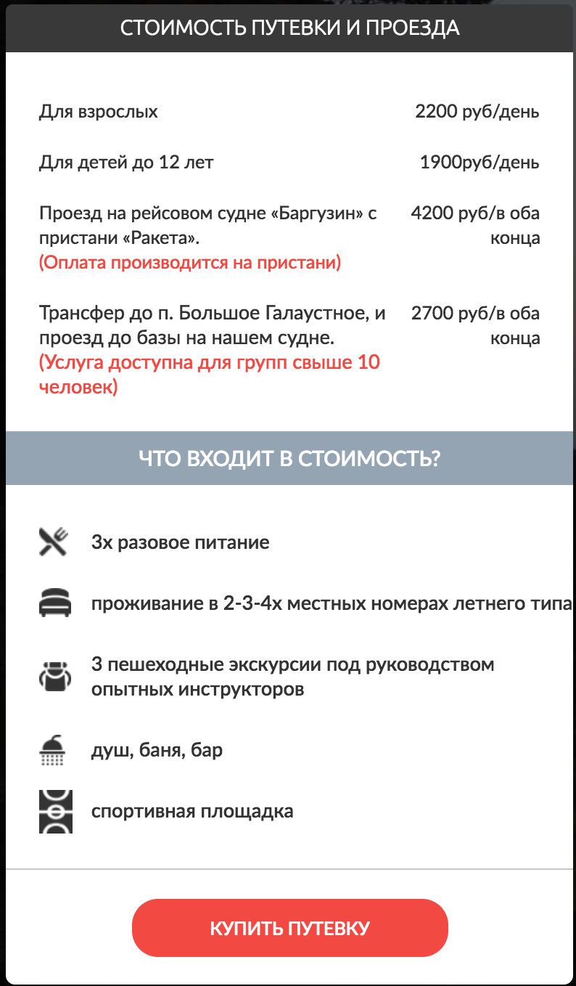 | Хорошие новости!  Если вы собираетесь отдохнуть дружной компанией мы сделаем для вас скидку!  - Группа 10 человек – 5%  - Группа 50 человек – 10%  - Группа 100 человек – 15%  Только представьте…  Средний ценник в 2017 году на более-менее хорошее размещение около Байкала составляет 9900 руб. И это, даже не включая питания…  Мы же считаем, что хороший отдых должен быть доступен каждому. Поэтому у вас есть возможность насладиться уникальными пейзажами озера Байкал по цене в 4 раза ниже!

Ответы на Ваши вопросы

- А как добраться до турбазы?

Есть два способа:
- Доехать до пристани «Ракета», по адресу: город Иркутск, проспект Маршала Жукова, 98б и приобрести билеты на рейсовое судно «Баргузин».
- Трансфером до поселка Большое Голоустное, после чего на корабле до бухты. Наиболее выгодный способ попасть на турбазу. (для групп от 10 человек)

- Что взять с собой?

Бухта песчаная – это место, не доступное для цивилизации. Для комфортного отдыха с собой следует взять: теплую одежду, средства от насекомых, крепкую обувь, солнцезащитные очки, средства личной гигиены.

Шестой слайд

Форма подписки.

Тайтл: Отдых на побережье Байкала, турбаза «Бухта Песчаная»

Описание(дескрипшен): Отдых на Байкале по доступным ценам. Турбаза «Бухта Песчаная» - это комфортное проживание, интересные экскурсии, живая природа.

